**ANTECEDENTES**

El marcado de divisas es el mercado más grande del mundo actualmente. Eso se debe a que no necesita de un espacio físico para poder operar, ya que puede tratarse todo virtualmente.

A diferencia de muchos otros mercados que existen en el mundo, el mercado de divisas se caracteriza por ser uno de los más variables al momento de predecir los precios futuros de los diferentes tipos de cambio; esto se debe a que, hasta ahora, no se han encontrado tendencias claras del comportamiento de las divisas, por lo que en ocasiones resulta riesgoso hacer operaciones en moneda extranjera por la diferencia que pudiera presentarse en el mercado y que podría ser beneficioso para o contraproducente para las personas.

Debido a este problema, se han realizado innumerables investigaciones para poder proporcionar un modelo definitivo para la predicción de tendencias, de comportamientos y de reacciones del mercado con respecto de lo que pasa en el mundo o con respecto al historial de las divisas, las cuales se han dividido en dos principales métodos de investigación: el análisis técnico y el análisis fundamental.

El análisis técnico consiste en analizar los históricos de las divisas que se quieren estudiar para encontrar un patrón en los datos sirva de guía para predecir los futuros cambios de precios de determinado tipo de cambio, mientras que el análisis fundamental se concentra en estudiar los acontecimientos económicos y sociales mundiales junto con la reacción del mercado para determinar el comportamiento de la oferta y la demanda y así poder tomar decisiones con respecto de los precio de las divisas.

Existe una gran rivalidad entre los dos tipos de análisis, ya que uno es de tipo cuantitativo mientras que el otro es de tipo cualitativo, por lo que resulta muy común que los analistas se dediquen sólo a un tipo de análisis.

Lo que se pretende hacer en este trabajo es encontrar un método para poder cuantificar las variables utilizadas en el análisis fundamental y poder aplicarlos a los modelos técnicos.

Para esto se definirán las variables que son consideradas en el análisis fundamental como lo son los actos terroristas y la política. Una vez identificadas las variables, se poderarán de acuerdo a los históricos que se tienen de una determinada divisa y poder determinar un factor de cambio que modifique la volatilidad que muestre nuestro análisis técnico; en otras palabras, aplicaremos supuestos cualitativos a nuestro análisis cuantitativo.

**MARCO TEÓRICO**

Bill M. Williams, uno de los más reconocidos traders[1] de la actualidad se ha destacado por su colaboración con la creación de modelos técnicos para el estudio del comportamiento de las divisas. Dado que son de los métodos más utilizados por otros trader y por la facilidad de los mismos serán incluidos y explicados a continuación, los cuales son:

* Awesome Oscillator (Oscilador asombroso)
* Acceleration Oscillator (Oscilador de aceleración)
* Alligator Indicator (Indicador caimán)

***Awesome Oscillator (AO)***

Es un indicador que mide los impulsos que está sufriendo el mercado. Su principal función es corroborar tendencias y anticipar los posibles cambios del mercado. Para el cálculo del oscilador es necesario tener al menos 34 periodos de tiempo –ya sean meses, días, horas, minutos- ya que se compone de una media móvil para su cálculo.

El método para calcular el oscilador es el siguiente:

$AO=\sum{\left[\frac{HIGH\left(i\right)+LOW(i)}{2},5\right]}$- $\sum{\left[\frac{HIGH\left(i\right)+LOW(i)}{2},34\right]}$

(Williams, 2007)

En donde:

* **i** **:** Precio actual de la cotización
* **High:** Precio máximo de la cotización
* **Low:** Precio mínimo de la cotización

Como se puede apreciar, éste primer modelo oscilatorio toma la primera suma del promedio de los precios de cierre y de apertura de los últimos cinco periodos inmediatamente anteriores, los cuales posteriormente le va a restar otra suma, pero ésta se encuentra conformada por la suma del promedio de los precios de apertura y de cierre de los últimos 34 periodos de tiempo inmediatamente anteriores.

***Estrategias***

Se puede comparar el comportamiento del oscilador con el movimiento de un automóvil, pues estos últimos tienen que reducir su velocidad para posteriormente hacer un cambio de dirección y acelerar nuevamente para seguir su curso. Sucede lo mismo con los precios en los mercados y puede resultar un poco difícil verlo a simple vista directo de la gráfica, por lo que se utilizan los osciladores (en este caso el oscilador “awesome” para identificar el momento en que un precio desacelera su comportamiento para posteriormente hacer un cambio de dirección.

En la figura 3 se puede apreciar el cambio aceleración y de precios junto con la interpretación. Cuando la tendencia pasa la línea cero[2] de abajo hacia arriba se dice que existe una posibilidad alcista de compra, ya que la aceleración suele ser mucho más agresiva a corto que a largo plazo.

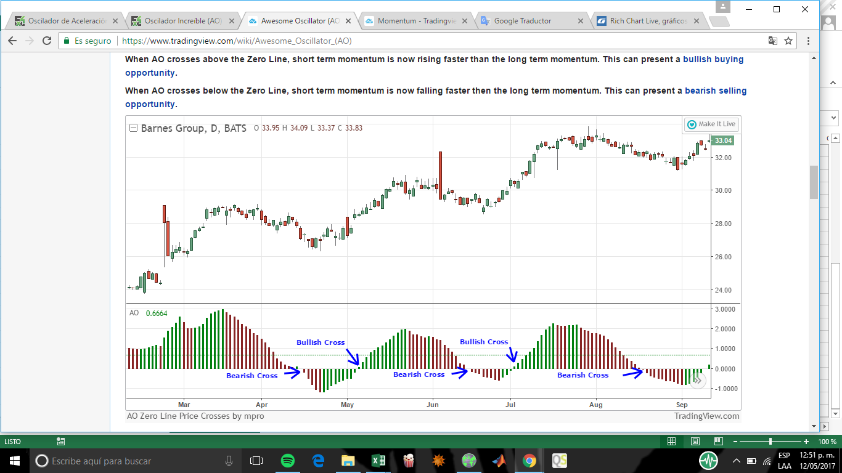

Figure 1 "Awesome Oscillator"

Los términos utilizados en la figura 1 se refieren a los tipos de comportamiento que tienen los precios. Se dice que es un “Bullis Crosh” o cruce alcista cuando cruza la línea cero de abajo hacia arriba debido a que se compara con el ataque de un toro, que embiste de forma ascendente; contrario a lo que sería un ataque de oso, cuyo término se le conoce como “Bearish Cross” o cruce bajista, ya que los osos embisten de forma descendente.

Los dos principales métodos que usan los traders para saber en qué momento va a acelerar o desacelerar el mercado son los métodos “Twin peaks” y el de platillos.

El primero consiste en relacionar dos picos que se encuentren de forma ascendente o descendente del mismo lado de la línea cero. Se considera una tendencia alcista cuando existen dos picos verdes del oscilador por encima de la línea cero y el segundo pico es mayor al primero. Caso contrario cuando se trata de un comportamiento bajista, pues el segundo pico es mayor al segundo pero por debajo de la línea cero. Normalmente se representa un comportamiento bajista por el color rojo y uno alcista por el color vede.

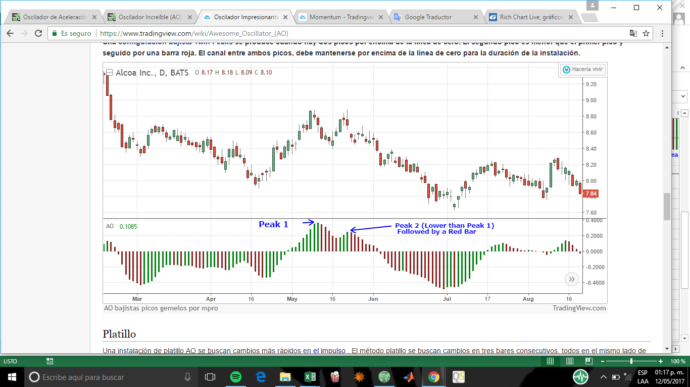

Figure 2 Ejemplo "two peaks"

La técnica de platillos también tiene que ver con el tipo de comportamiento alcista o bajista que presente el precio de la divisa o de la acción. Una técnica de platillo alcista o “Bullish Saucer” ocurre cuando el oscilador se encuentra por encima de la línea cero, en donde hay dos barras rojas con la segunda más pequeña que la primera, seguida de una barra verde, mientras que una técnica bajista o “Bearish Saucer” ocurre cuando se tienen dos barras verdes con la segunda más alta que la primera y seguida de una barra roja.

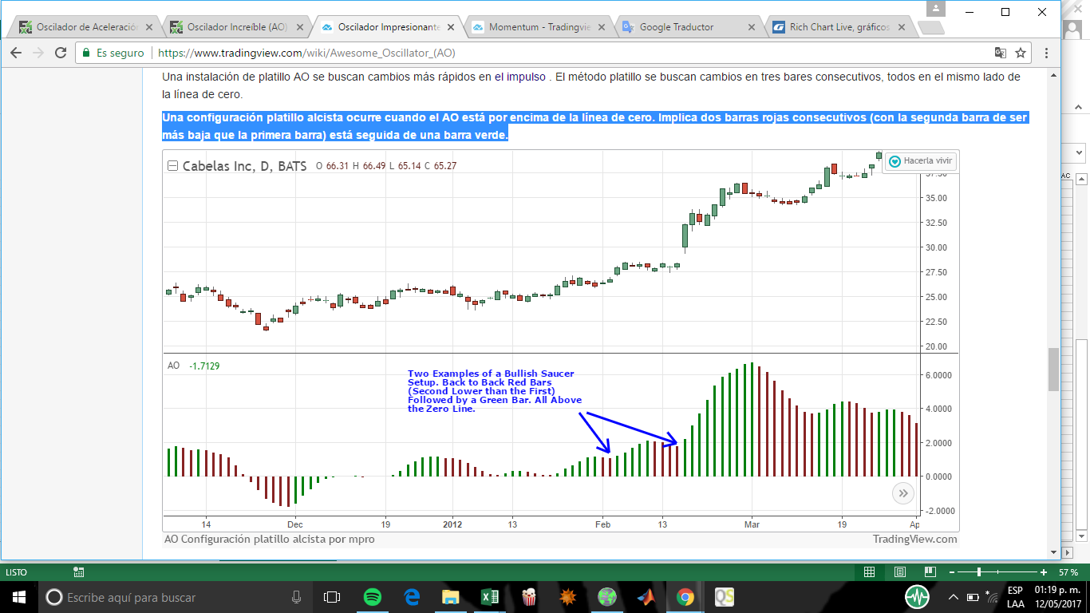

Figure 3 Ejemplo de platillos alcistas

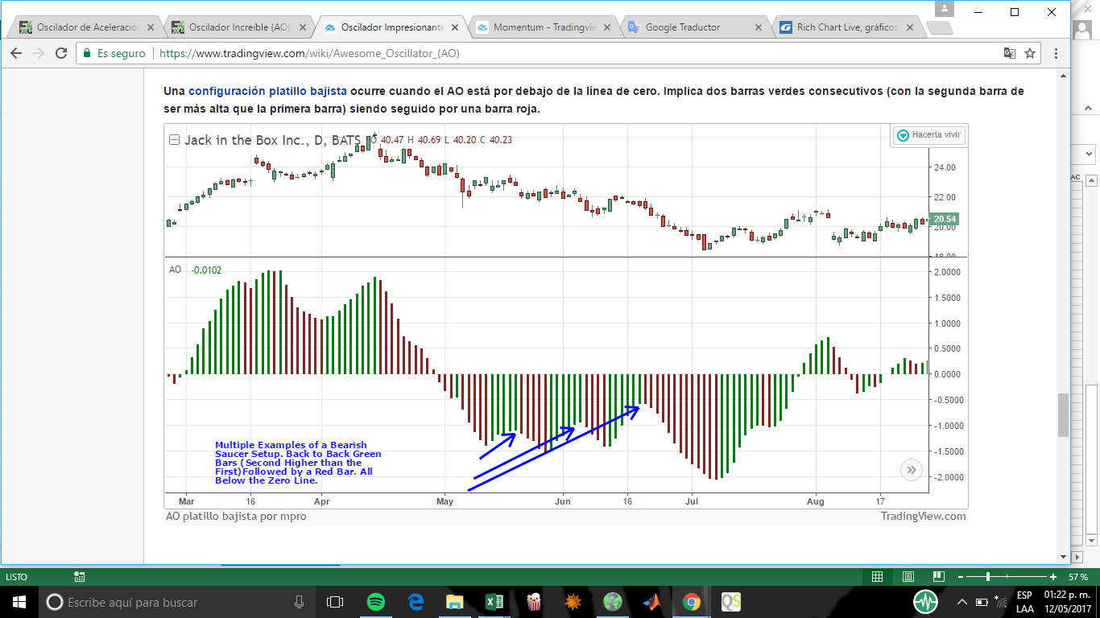

Figure 4 Ejemplo de platillos baijstas

***Acceleration Oscillator (AC)***

Podría decirse que el siguiente oscilador que se presenta es la continuación del “Awesome Oscillator”, ya que para poder realizar el cálculo de el oscilador de aceleración es necesario modificar el oscilador “awesome”.

El uso que se le da al de aceleración es para medir la aceleración y desaceleración de los cambios de precios. Esto lo hace mediante la medición de la fuerza motora del mercado, por lo que los traders pueden advertir con anticipación un posible cambio de dirección de las acciones antes de que cambien los precios, ya que primero cambia el oscilador, después cambia la fuerza motora del precio y por último cambia el precio.

***Cálculos***

La ecuación del oscilador de aceleración queda de la siguiente forma:

$Ac=AO$- $\sum{\left[AO,5\right]}$

(Williams, 2007)

En donde:

* **AO:** es el “Awesome Oscillator”
* **[AO,5]:**  es el “Awesom Oscillator” aplicado a una media móvil de cinco periodos de tiempo

Como se puede ver en el cálculo del oscilador, ahora es necesario tener cinco datos extra para poder llevar a cabo el cálculo. Mientras que antes se necesitaban 34 periodos de tiempo máximos, ahora con el oscilador de aceleración son necesarios 39 periodos de tiempo.

**<< LO SIGUIENTE NO ES MARCO TEÓRICO >>**

Para poder llevar a cabo el proceso de adaptación de los análisis técnico y fundamental en un modelo es necesario conocer las principales metodologías empleadas en el mercado de Forex, así como el tipo de gráficas que se mencionarán en el documento.

***Gráfica de velas japonesas***

Las gráficas son herramientas muy útiles para cualquier estudio cuantitativo. A pesar de que existen una infinidad de gráficos disponibles y válidos para el mercado de divisas, se utilizará el gráfico de velas japonesas, ya que es uno de los más fáciles y amigables para el usuario, además de que es el más conocido y utilizado.

Como su nombre lo indica, el método lo inventaron los japoneses décadas atrás específicamente para los mercados financieros y tienen la ventaja de que pueden ser ajustadas a cualquier intervalo de tiempo.

Lo que hace tan especial al gráfico de velas es que permite ver de manera clara las tendencias que está teniendo el mercado y el posible cambio –ya sea aceleración o desaceleración- al que se dirige. A continuación se muestra en la figura 1 la clasificación de los diferentes tipos de velas que hay.

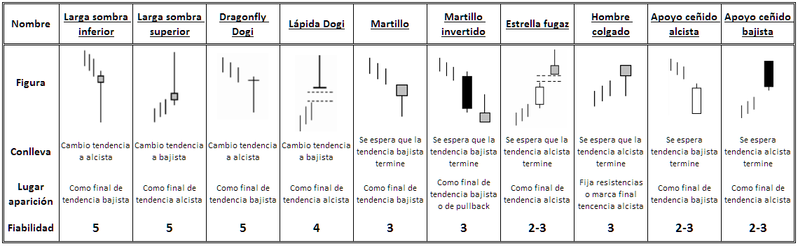

Figure 5 Clasificación de velas japonesas

Las velas están compuestas por unas barras que representan las aperturas y los cierres de los precios, mientras que que las líneas que las atraviesan representan los precios mínimos y máximos que toma la divisa entre la apertura y el cierre. A continuación se deja la definición de los términos que se acaban de introducir:

* **Precio de apertura:** es el precio inicial con el que empieza a cotizar la divisa. Cuando una divisa aumenta de precio, entonces la bandera asciende indicando el crecimiento, caso contrario a que si el precio de la divisa bajara.
* **Precio de cierre:** es el precio en el que cierra la divisa. En caso de que la divisa haya aumentado de valor, entonces el precio de cierre será mayor al precio de apertura.
* **Precio máximo:** Es el precio máximo al que llega una divisa en un periodo de tiempo, ya sea que se trabaje en días, horas o minutos. En ocasiones puede coincidir con el precio de cierre o de apertura.
* **Precio mínimo:** Es el precio mínimo al que llega la divisa en un periodo de tiempo.

En la siguiente imagen se puede apreciar una gráfica de velas del tipo de cambio dólar americano con respecto al peso mexicano (USDMXN). Resulta fácil distinguir los precios de apertura y cierre, así como los precios máximos y mínimos de cada periodo de tiempo.

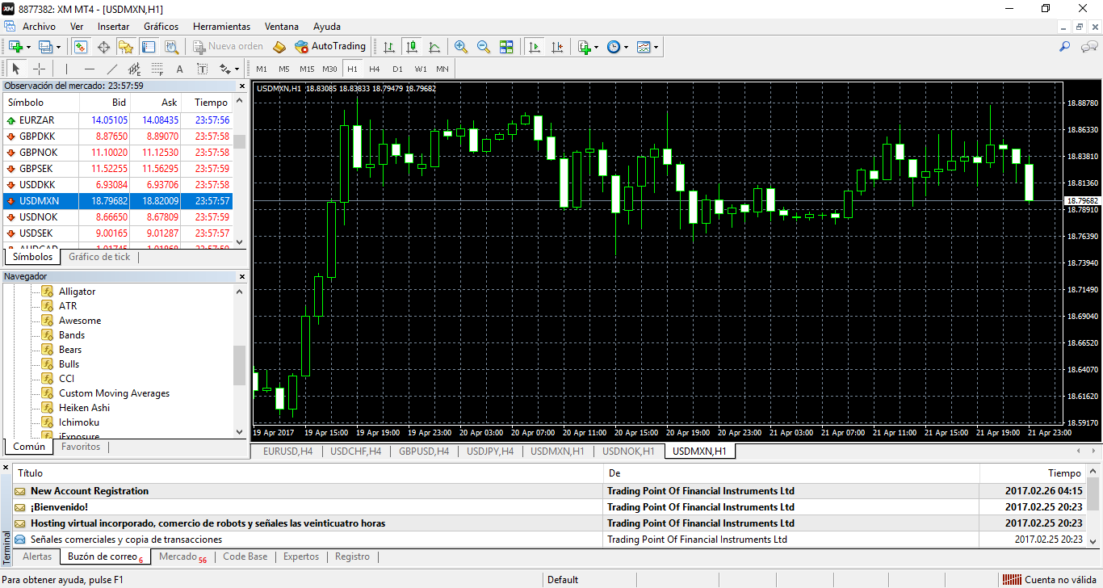

Figure 6 (USDMXN)

Como se puede apreciar en la figura 2, es fácil interpretar el comportamiento de los precios y de la tendencia. El gráfico indica que un dólar americano abrió aproximadamente a 18.82 pesos a las 10 de la noche, alcanzó un precio máximo de 18.83. Posteriormente su precio bajó y llegó a estas casi hasta 18.78 para después cerrar su precio en 18.79 pesos a las 11 de la noche.

***Medias móviles***

Son los indicadores más versátiles y de los más difundidos. Esto se debe a que el cálculo de los mismos resulta ser más fácil que el de otros, lo que ha hecho que la mayoría de los seguidores de tendencia y traders lo utilicen para constituir sus técnicas de trading.

Las medias móviles son graficadas de manera continua sobre la gráfica de precios y se utilizan junto con una o más medias que son de diferentes rangos de tiempo. Son bastante útiles cuando existe una tendencia alcista (que el precio de la divisa va en aumento) o bajista (que el precio de la divisa está bajando) en el mercado, ya que en realidad lo que hacen las medias es seguir ese tipo de tendencias.

Los principales indicadores son: las medias movibles simples, las medias ponderadas, las bandas de Bollinger, entre otras.

1. Un trader es una [persona](https://es.wikipedia.org/wiki/Persona) dedicada a realizar la compra y venta de [instrumentos financieros](https://es.wikipedia.org/wiki/Instrumentos_financieros) en los mercados bursátiles.
2. Línea delimitada en el oscilador por el precio positivo o negativo de una divisa o acción para predecir los posibles cambios futuros en los precios.